WITAM Was w ten wtorkowy poranek. Cieszę się, że jesteśmy razem.

Pomimo, że przebywacie w swoich domach możemyzrobić cos wspólnie.
Poproście Waszych rodziców, aby wam pomogli.
ZAŁOŻYMY DZISIAJ TAKI WASZ ZIELONY KĄCIK. !
Przygotujcie cebulkę, fasolę, a może macie nasiona rzeżuchy? Oprócz tego talerzyk,słoiki,watę lub płatki kosmetyczne, ziemię, gazę.
DO DZIEŁA!!!

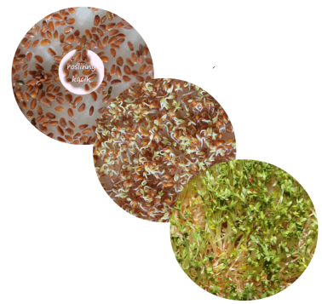
- Na talerzyku połóż watę lub płatki. Mocno nawilż wodą, posyp ziarenka rzeżuchy i gotowe. Obserwuj etapy jej wzrostu.
PAMIĘTAJ O PODLEWANIU! Zielona, będzie gotowa do kanapek lub dekoracji WIELKANOCNEGO STOŁU.

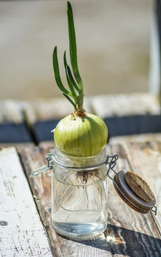

2. Teraz spróbujemy posadzić cebulkę. Do słoiczka nałóż waty ( możesz nasypać ziemi). Delikatnie wciśnij cebulkę. Podlej i obserwuj.

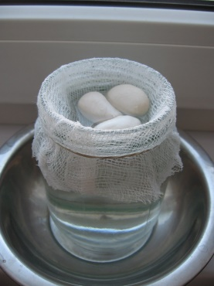
3. I kolej na fasolkę. Na słoiczek nałóż gazę. Umocnij ją gumką recepturką. Połóż nasionko i nalej wody. GOTOWE!
Twój wiosenny ogródek już gotowy. Pamiętaj o podlewaniu.
Czego jeszcze, oprócz wody, potrzeba roślinom do wzrostu?

Dorysuj na obrazku „ Co potrzeba roślinom do życia?”
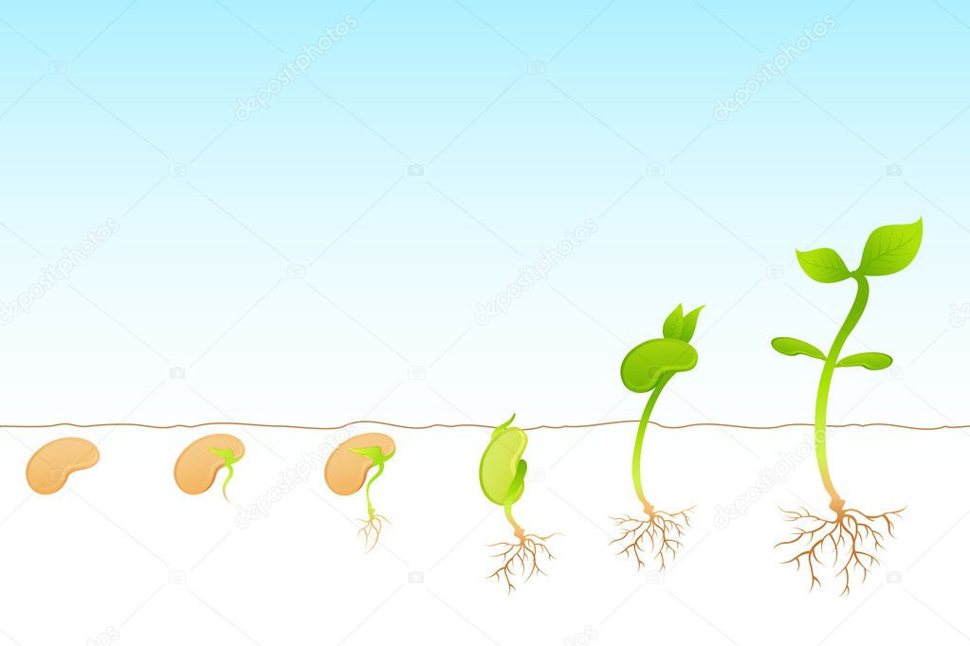

1 | 2 | 3 | 4 | 5 | 6
FASOLA | RZEŻUCHA | CEBULA | WIOSENNY | OGRÓDEK | …………. tutaj wpisz swoje imię
fasola | rzeżucha | cebula | Wiosenny | ogródek

1. Przetnij ramkę wzdłuż linii. Podpisz cyframi etapy wzrostu fasoli na ilustracji powyżej.
2. Kartonikami wyrazowymi podpisz w swoim ogródku hodowlę.
3. Ułóż zdanie z wyrazów, wpisując na końcu swoje imię. Połącz takie same wyrazy ( litery pisanie i drukowane)

Zrób w KARTACH PRACY- 3- ćwiczenie ze strony 60, 61.

Do zobaczenia jutro! Pozdrawiam pracowite PSZCZÓŁKI! ;)

DLA CHĘTNYCH MAM JESZCZE JEDNO ZADANIE
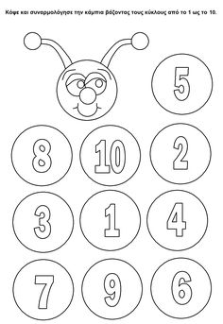
Pokoloruj koła , a następnie wytnij. Ułóż z nich gąsienicę. Pamietaj o lokejności---od najmniejszej do największej.Możesz nakleićna kaertkę i dorysować jej nogi.

A może zaśpiewasz piosenkę?

„Polka – fasolka”

Co tam sadzi pan Jeremi?
Sadzi w polu fasolę.
Po ziarenku bęc, do ziemi,
jaki taki plon zbiorę!

Do re mi, fasola, fasola si do,
do re mi, fasola, fasola sol fa.

Już po tyczce w górę pnie się
wesolutka fasola.
Pan Jeremi worek niesie,
hop, fasolo do wora!

Do re mi, fasola, fasola si do,
do re mi, fasola, fasola sol fa.

Prosi żonę pan Jeremi:
żono łuskaj fasolę.
I fasolę gotujże mi,
zanim wrócę na pole.

Do re mi, fasola, fasola si do,
do re mi, fasola, fasola sol fa

